Was ist Didaktik?
Das Wort „Didaktik“ stammt aus dem Griechischen und was damit genau gemeint ist, das ist umstritten. Die Wortendung –tik oder –ik (wie in Pädagogik, Statistik, Germanistik, Mathematik, usw.) bedeutet „Handwerk“ oder „Kunstfertigkeit“. Demnach wäre „Didaktik“ die Kunst, das Handwerk des Lehrens und Lernens.
Heute wird der Begriff „Didaktik“ allerdings in erster Linie verwendet für die „Wissenschaft vom Lehren und Lernen“, ist also eine theoretische Wissenschaft, im Unterschied zur Methodik, die als praktische Lehre oder als Verfahren (das Wie) des Lehrens und Lernens verstanden wird. (Siehe dazu Wolfgang Klafki) Im engeren Sinne versteht man unter Didaktik die Wissenschaft vom Lehren, in Abgrenzung von der Mathetik, die sich als Wissenschaft vom Lernen versteht.
Didaktik als wissenschaftliche Theorie baut auf anderen Wissenschaften und Theorien auf, wie z.B. Erkenntnistheorie, empirisch psychologische Lerntheorie, Entwicklungspsychologie, Gestaltpsychologie, konstruktivistische Lerntheorie, Informationstheorie, Systemtheorie, Sozialpsychologie, Kommunikationstheorie, Verhaltenspsychologie, Aktionsforschung, Gruppendynamik, etc. Dabei geht es immer um die Fragen: Wie lernen Menschen (Kinder, Schüler, Erwachsene) und welche Bedingungen beeinflussen, fördern oder behindern das Lernen?
Die erste moderne, wegweisende Theorie der Didaktik stammt von Johann Amos Comenius (1592-1870) in seinem Buch „Didactica magna“ (Die große Didaktik“ und „Orbis sensualium pictus“ (Die sichtbare Welt in Bildern“).

Der Unwissenheit Arzneymittel ist die Kunst-Lehre / welche den Gemütern in der Schule sol beygebracht werden: Aber also / dass es sey eine wahre / eine vollkommene / eine klare / und eine fäste Kunst-Lehre. Wahr wird seyn / wann nichts als was zum Leben nützlich ist / gelehret und gelernet wird; damit man nicht manchmals Ursache habe zu klagen: Wir wissen nicht /was nothwendig zu wissen ist / weil wir nichts nothwendiges gelernet. Vollkommen wird seyn: Wann das Gemüte zubereitet wird zur Weißheit /die Zunge zur Wohlredenheit / und die Hände zu ämsiger Ubernehmung der Lebensverrichtungen: Dieses wird alsdann seyn / das Salz des Lebens / nemlich Wissen / Thun und Reden. Klar / auch dannenhero stät und fäst / wird sie seyn / wann alles / was gelehret und gelernet wird / nicht dunkel oder verwirrt / sondern deutlich / wohlunterschieden und abgetheilet ist / wann die Sinnbare Sachen den Sinnen recht vorgestellt werden / damit man sie mit dem Verstande ergreifen könne.
„Orbis sensualium pictus“
Johann Amos Comenius (1592-1670)
(Vorwort in etwas alter Deutscher Sprache)

Comenius fordert nicht nur gewaltfreien Unterricht („Alles fließe von selbst, die Gewalt sei den Dingen ferne!“), sondern auch „Alle alles in Rücksicht auf das Ganze zu lehren““
„Seine Forderung nach einer grundlegenden, das Wesentliche umfassenden Allgemeinbildung für alle, nach bildungspolitischer Chancengleichheit für Mädchen, sozial Schwache und geistig Zurückgebliebene, die Prinzipien der Anschauung und der Selbstständigkeit, der Erziehung zum Gebrauch der eigenen Vernunft, seine Vorstellung einer lebensnahen, freundlichen Schule und einer gewaltfreien Erziehung sind bis heute gültig geblieben, ebenso sein Ziel, Menschen zur Menschlichkeit zu erziehen und dadurch die Welt zu verbessern.“ (Wikipedia)
Hier zwei Seiten aus seinem Buch „Orbis sensualium pictus“ zum Thema „Anschaulichkeit“ und Sprache (Lateinisch und Deutsch, - Latein galt und gilt z.T. bis heute als Bildungssprache)
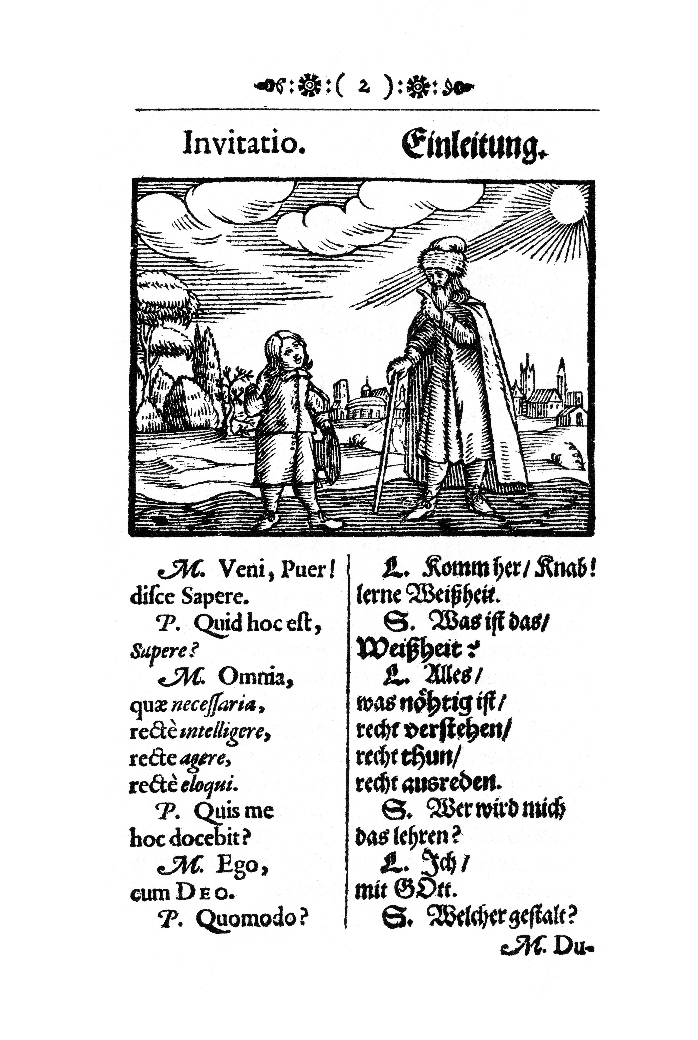
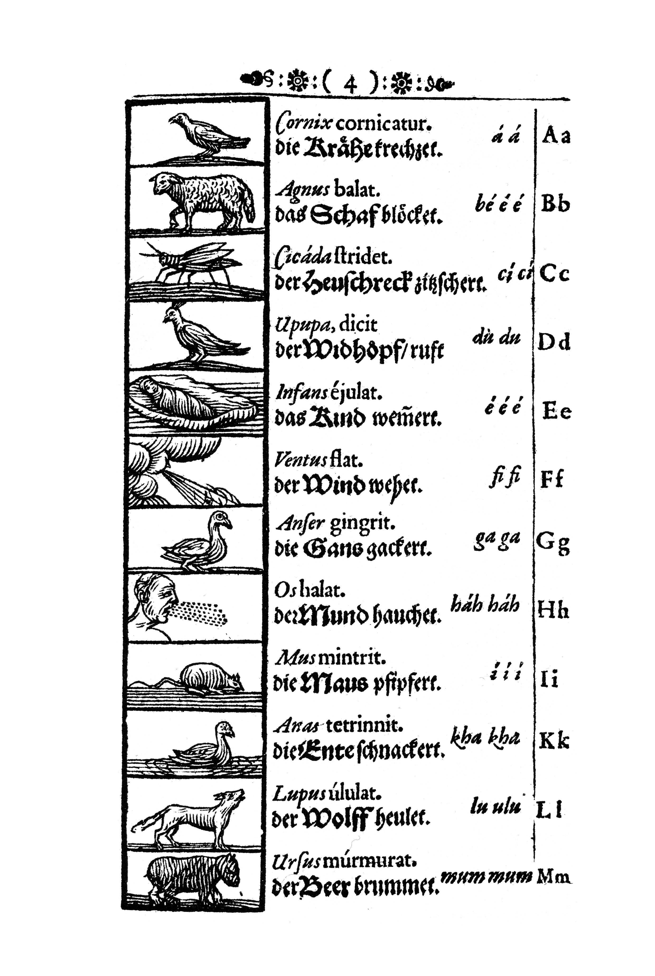

Wenn Ihr Näheres über „Didaktik“ erfahren bzw. lesen wollt, dann schaut Euch einen nicht so kurzen Ausschnitt aus dem Wikipedia Artikel zu diesem Thema an. (zu finden unter www.jo-ortner.at Bakip 12 > Lernmaterialien > Didaktik als Wissenschaft)
Ein pdf file zum Thema „Didaktik im Kindergarten“ findet ihr unter: https://www.google.at/search?q=didaktik+kindergarten&hl=de-AT&gbv=2&prmd=ivns&ei=H3FUVvDtG8y9UeP0ovgG&start=10&sa=N

Literaturempfehlung: Alfred Riedl: Grundlagen der Didaktik, Franz Steiner Verlag

